Upominek + wspólny czas = idealny prezent na święta
Dorośli bardziej od materialnych prezentów doceniają przebywanie z bliskimi i wspólną rozmowę. Fakt ten można doskonale wykorzystać, by na święta zapewnić bliskiemu i jedno – czyli upominek, i drugie – czyli wspólnie spędzony w miłej atmosferze czas.

Zbliżające się święta u niektórych wywołują wręcz ataki paniki. W głowie pojawia się mnóstwo pytań „co podarować?” oraz wątpliwości w rodzaju „to zbyt drogie” lub „czy to na pewno się spodoba?”.
Im bliżej Gwiazdki, tym trudniej, a panująca wokół świąteczna atmosfera coraz bardziej przypomina o tym, że nie wypada nie sprezentować choćby małego drobiazgu. No dobrze, tylko jakiego? Oto jedna z interesujących, a przy okazji nietypowych i pomysłowych propozycji.
Upominek, który zbliża
Jeśli tylko nie ma przeciwwskazań zdrowotnych, warto dać w prezencie miód. Ale nie taki zwykły miód z marketu! Miód od pszczelarza, zapakowany w elegancki słoiczek, to prezent, który spełni liczne oczekiwania i wymagania.
Luksusowy
Miód nie należy do najtańszych, a przez to uchodzi za produkt ekskluzywny. Prawda jest jednak taka, że mały słoiczek miodu może kosztować zaledwie 10 zł – na taki wydatek z myślą o świątecznym upominku stać w zasadzie każdego.
Zarazem dzięki pięknemu opakowaniu, eleganckiej etykiecie oraz, oczywiście, zawartości w postaci wysokiej jakości naturalnego miodu pszczelego, taki miodowy prezent trafi w gust osób, które preferują produkty z górnej półki.

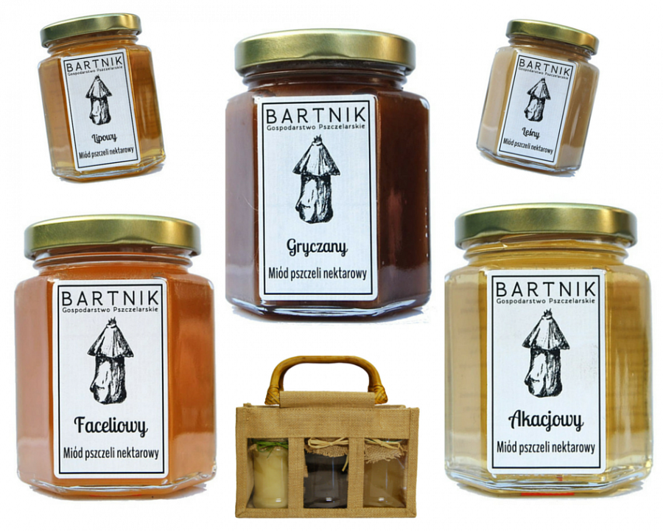
Praktyczny
Miód można zjeść i to ze smakiem, pałaszując go łyżeczką wprost ze słoiczka lub dodając do kawy, herbaty, mleka, ciasta czy innego deseru.
Ciekawą propozycją dla smakoszy naturalnych słodkości są też orzechy w miodzie, które rewelacyjnie odnajdują się w towarzystwie lodów, pieczonych jabłek i gruszek oraz rozmaitych ciast. Taka smakowa kompozycja doda świątecznemu stołowi odrobinę magii i wykwintnej słodyczy.

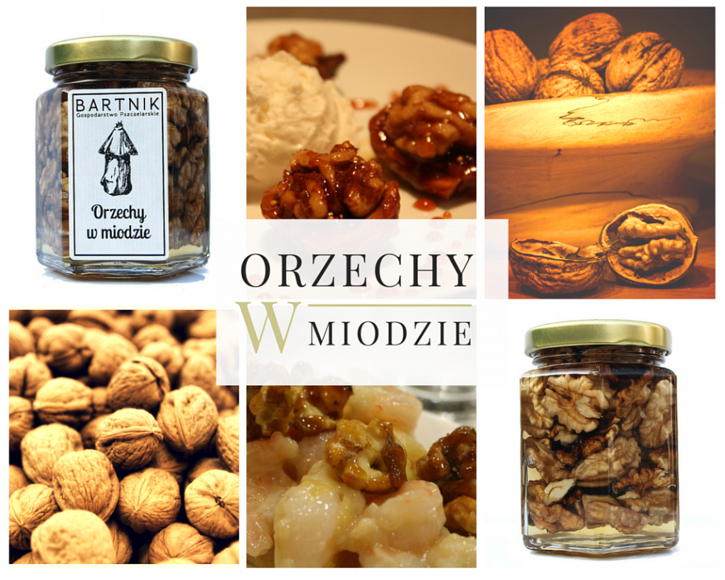
Zdrowy
Nie sposób odmówić miodowi jego walorów leczniczych. Każdy gatunek miodu, czy to nektarowy czy spadziowy, zawiera solidną dawkę łatwo przyswajalnych cukrów, wartościowych węglowodanów, witamin, enzymów oraz mikroelementów.
Każdy gatunek miodu, a w dobrych pasiekach występuje nawet kilkadziesiąt jego rodzajów, wzmacnia odporność organizmu – co szczególnie przyda się w okresie zimowym – a także wspiera terapię różnego typu dolegliwości i schorzeń. Miodowy upominek jest więc jak znalazł dla mamy, taty czy dziadków – jako produkt naturalny, sprawdzi się zdecydowanie lepiej niż sztuczne suplementy diety.

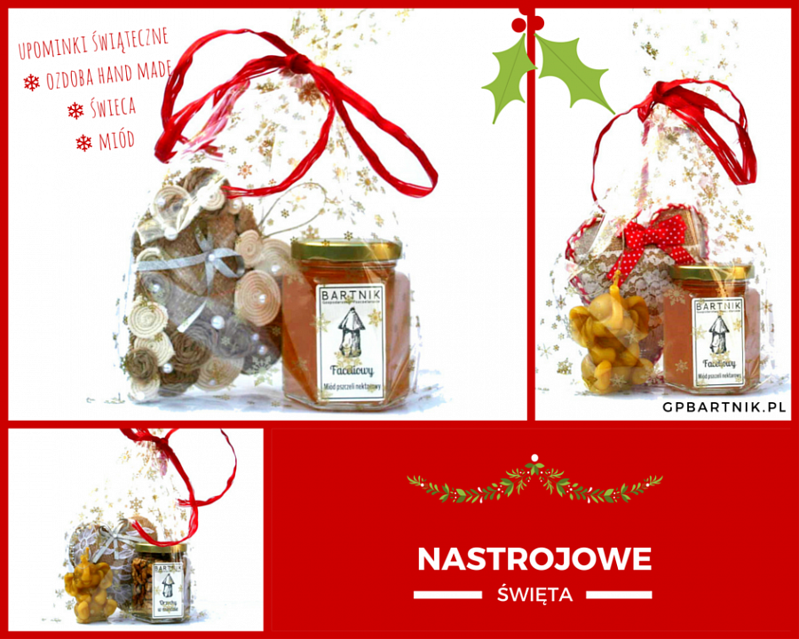
Kreatywny
W tym miejscu zaczyna się dodatkowa przyjemność, o jakiej wielu mogło nawet nie pomyśleć. We wstępie do artykułu wspomnieliśmy, że dorośli bardziej od materialnych prezentów cenią sobie czas spędzony w gronie rodziny. A sprezentowany miód lepiej niż jakikolwiek innych produkt niesie w sobie przesłanie rodzinnego ciepła, miłości i troski oraz ma… niezwykłą moc zbliżania ludzi. Oto dowód.
Po zjedzeniu miodu słoiczek umyj i wytrzyj do sucha. Wspólnie z bliską osobą zasiądź do robótki hand made, która zmieni zwykły słoik w piękne i przydatne opakowanie do przechowywania drobiazgów lub wazonik, np. na suszki. Wystarczy kilka kolorowych tasiemek, kawałek juty lub innego materiału, parę guziczków, kamyczków, koralików czy innych ozdób – wedle uznania. Przydadzą się też klej, nożyczki oraz igła i nitka w zależności od Waszego pomysłu na ozdobienie słoiczka. Nie jest ważne, czy macie zdolności manualne i talent, czy też nie! Istotny jest czas spędzony razem na tworzeniu rzeczy pięknych i praktycznych, czas, który dostarczy Wam radość, śmiech oraz… poczucie bycia potrzebnym i docenionym.
Nie zapomnijcie o kubku ulubionej herbaty lub kakao oraz o pysznym, świątecznym cieście. W przyjemnej atmosferze przystąpcie do zdobienia słoiczka – zajęcia niezobowiązującego, prostego, a jednak dającego tak wiele. Dzielcie się pomysłami i przenieście w świat, który pozwoli Wam odkryć rodzinę na nowo. Bo rodzina to najlepszy świąteczny prezent.

